Section 2  
RAPPORT DU PROJET II :

# Gestion des inscriptions en ligne pour la formation KFOKAM 48

## 

# Introduction

Après une étude minutieuse du projet d’inscription en ligne que nous souhaitons mettre en œuvre au sein de notre université KFOKAM 48, nous avons identifié les principales entités qui vont constituer l’ossature de notre base de données.

## Modèle Conceptuel des Données (MCD)

Pour ce modèle nous avons choisi choisi les différentes entités du système de gestion des inscriptions en ligne ainsi que leurs attributs que nous avons répertorié ci-dessous:

## 1.1. Entités et attributs

| **Entités** | **Attributs** |
| --- | --- |
| **Formations** | id_formation, nom_formation, description, date_debut, date_fin, tarif |
| **Etudiants** | id_etudiant, nom, prenom, date_naissance, email, telephone, date_inscription |
| **Inscriptions** | id_inscription, id_etudiant, id_formation, date_inscription, statut_paiement |
| **Paiements** | id_paiement, id_inscription, montant, date_paiement, methode_paiement |

## 1.2. Association entre les entités

| **Association** | **Cardinalité** | **Explication** |
| --- | --- | --- |
| Prendre en compte | (1.1 : 1.N) | 1 inscription prend en compte une et une seule formation ; et une formation est prise en compte par une ou plusieurs informations. |
| Faire | (1.1 : 1.N) | 1 inscription peut être faite par 1 et 1 seul étudiant tandis qu’un étudiant peut faire une ou plusieurs inscriptions. |
| Demande | (1:N : 1.1) | 1 inscription peut se faire en un ou plusieurs paiements et un paiement correspond à une et une seule inscription. |

## 1.3. Représentation graphique du MCD

## Modèle Logique des Données (MLD)

Ce modèle permet de de ressortir les différentes tables et clés de notre système. Nous avons pour ce faire :

* **Formations** ( #id_formation, nom_formation, description, date_debut, date_fin, tarif )
* **Etudiants** ( #id_etudiant, nom, prenom, date_naissance, email, telephone, date_inscription )
* **Paiements** ( #id_paiement, montant, date_paiement, methode_paiement, id_inscription_Inscriptions )
* **Inscriptions** ( #id_inscription, date_inscription, statut_paiement, id_etudiant_Etudiants, id_formation_Formations )

## Schéma de la Base de données

Ce diagramme représente la configuration logique de tout ou partie de notre base de données relationnelle. 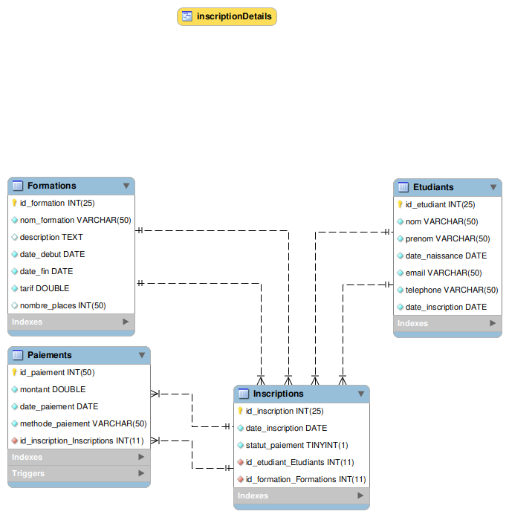

## 

### 

### 

## Documentation des tables

Pour chacune des tables de notre base de données, nous avons spécifié les différentes caractéristiques et classé chacune dans un tableau

1. **Table Formations**

| **Caractéristiques** | **Nom du champ** | **Type** | **NULL?** |
| --- | --- | --- | --- |
| Identifiant de la formation | id_formation | AUTO_INCREMENT | Non |
| Nom de la formation | nom_formation | VARCHAR (50) | Non |
| Description de la formation | description | TEXT | Oui |
| Date de début de la formation | date_debut | DATE | Non |
| Date de fin de la formation | date_fin | DATE | Non |
| Coût de la formation | tarif | Double unsigned | Non |
| nombre de places disponibles | nombre_places | INT(50) | Non |

1. **Table Etudiants**

| **Caractéristiques** | **Nom du champ** | **Type** | **NULL?** |
| --- | --- | --- | --- |
| Identifiant de l’étudiant | id_etudiant | AUTO_INCREMENT | Non |
| Nom de l’étudiant | nom | VARCHAR (50) | Non |
| Prénom de l’étudiant | prénom | VARCHAR (50) | non |
| Date de naissance | Date_naissance | DATE | non |
| Adresse email de l’étudiant | email | VARCHAR (50) | Non |
| Numéro de téléphone de l’étudiant | telephone | VARCHAR (50) | Non |
| Date d’ouverture de compte | date_inscription | DATE | Non |

1. **Table Inscriptions**

| **Caractéristiques** | **Nom du champ** | **Type** | **NULL?** |
| --- | --- | --- | --- |
| Identifiant de l’inscription | id_inscription | AUTO_INCREMENT | Non |
| Date de l’inscription à une formation | date_inscription | DATE | Non |
| Etat de solvabilité d’un étudiant | Statut paiement | tinyint(1) | Non |
| Clé étrangère de la table etudiant | id_etudiant_Etudiants | int | Non |
| Clé étrangère de la table formation | id_formation_formations | int | Non |

1. **Table Paiements**

| **Caractéristiques** | **Nom du champ** | **Type** | **NULL?** |
| --- | --- | --- | --- |
| L’identifiant du paiement | id_paiement | AUTO_INCREMENT | Non |
| Montant versé par l’étudiant | montant | double | Non |
| Date de paiement | date_paiement | date | Non |
| Méthode de paiement | methode_paiement | VARCHAR (50) | Non |
| Clé étrangère de la table inscription | id_inscription_Inscriptions | int | Non |